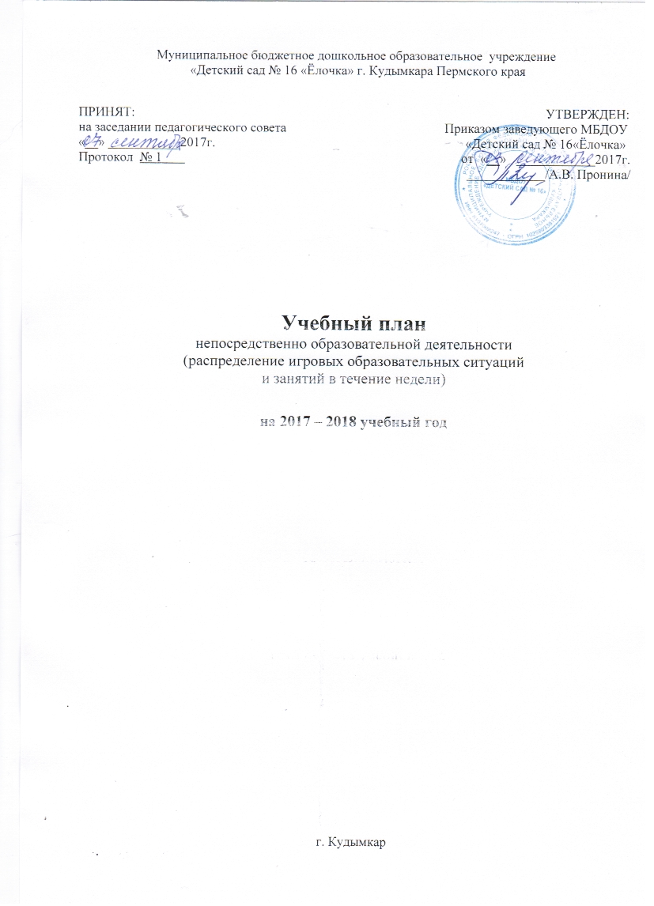
Пояснительная записка

Учебный план Муниципального бюджетного дошкольного образовательного учреждения «Детский сад №16 «Ёлочка» г. Кудымкара является нормативным документом, регламентирующим организацию образовательного процесса в дошкольном образовательном учреждении (далее – ДОУ) с учетом его специфики, учебно - методического, кадрового и материально-технического оснащения.
Учебный план ДОУ составлен на основе примерной образовательной программы дошкольного образования «Детство» под редакцией В.И. Логиновой, Т.И. Бабаевой, Н.А. Ноткиной, а также с учётом нормативных правовых документов и локальных актов:
- Федеральный закон от 29.12.2012г. № 273-ФЗ «Об образовании в Российской Федерации»;
- Санитарно-эпидемиологические требования к устройству, содержанию и организации режима работы дошкольных образовательных учреждений (СанПиН 2.4.1. 3049-13 от 29.05.2013г.);
- Федеральный государственный образовательный стандарт дошкольного образования (Приказ Министерства образования и науки РФ от 17.10.2013 № 1155);
- Основная образовательная программа МБДОУ «Детский сад № 16 «Ёлочка» г. Кудымкара;
- Устав МБДОУ «Детский сад № 16 «Ёлочка» г. Кудымкара.

Основными задачами планирования являются:
- Регулирование объема образовательной нагрузки в соответствие с ООП ДОУ;
- Реализация требований ФГОС ДО;
- Обеспечение углубленной работы по всем направлениям деятельности.

МБДОУ «Детский сад № 16 «Ёлочка» г. Кудымкара реализует:
  - Образовательную программу дошкольного образования Муниципального бюджетного дошкольного образовательного учреждения «Детский сад № 16 «Ёлочка» г. Кудымкара, принятую Педагогическим советом от 28.08.2016 года и утвержденную заведующим МБДОУ от 01.09.2016 года;
  - Адаптированную образовательную программу дошкольного образования для воспитанников с ограниченными возможностями здоровья (ЗПР) Муниципального бюджетного дошкольного образовательного учреждения «Детский сад № 16 «Ёлочка» г. Кудымкара, принятую Педагогическим советом от 18.01.2017 года и утвержденную заведующим МБДОУ от 18.01.2017 года.

Реализация образовательных программ направлена на всестороннее физическое, социально-личностное, познавательно-речевое, художественно-эстетическое развитие детей.
При организации образовательного процесса учитываются интеграции образовательных областей: социально-коммуникативное развитие (социализация, развитие общения, нравственное воспитание, ребенок в семье и сообществе, патриотическое воспитание, самообслуживание, самостоятельность, трудовое воспитание, формирование основ безопасности), познавательное развитие (развитие познавательно-исследовательской деятельности, приобщение к социокультурным ценностям, формирование элементарных математических представлений, ознакомление с миром природы), речевое развитие (развитие речи, приобщение к художественной литературе), художественно-эстетическое развитие (приобщение к искусству, изобразительная деятельность, конструктивно-модельная деятельность, музыкальная деятельность), физическое развитие (формирование начальных представлений о ЗОЖ, физическая культура) в соответствии с возрастными возможностями и особенностями воспитанников.
Основу организации образовательного процесса составляет комплексно – тематический принцип с ведущей игровой деятельностью. Решение программных задач осуществляется в
разных формах совместной деятельности взрослых и детей, в самостоятельной деятельности детей, а также в образовательной деятельности в режимных моментах.
Особенностью организации образовательной деятельности по программе «Детство» является ситуационный подход. Основной единицей образовательного процесса выступает образовательная ситуация, то есть такая форма совместной деятельности педагога и детей, которая планируется и целенаправленно организуется педагогом с целью решения определенных задач развития, воспитания и обучения. Преимущественно образовательные ситуации носят комплексный характер и включают задачи, реализуемые в разных видах деятельности на одном тематическом содержании.
Во всех группах различные формы работы с детьми организуются утром и во вторую половину дня. В первой половине дня в младших группах планируются не более двух интеллектуальных форм, в группах старшего дошкольного возраста – не более трех.
В старших группах дошкольного возраста допускается проведение непрерывной образовательной деятельности (далее по тексту – НОД) интеллектуальной направленности со всей группой с целью преемственности детей к школьным условиям обучения.
Максимально допустимый объём нагрузки детей во время образовательной деятельности соответствует требованиям СанПиН 2.4.1.3049 – 13 (Постановление Министерства здравоохранения РФ от 29 мая 2013 г. № 28564).
- в первой младшей группе (от 1,5 до 3 лет) - 10 образовательных ситуаций в неделю по 10 мин., с 10 минутными перерывами между ними. По 2 НОД в день по подгруппам.
- во 2 младшей группе (от 3 до 4 лет) - 11 образовательных ситуаций в неделю по 15 минут, с 10 минутными перерывами между ними (1 раз в неделю во 2 половине дня могут быть реализованы программы дополнительного образования с детьми).
- в средней группе (от 4 до 5 лет) – 11 образовательных ситуаций в неделю не более 20 минут с 10 минутными перерывами между ними (2 раза в неделю во 2 половине дня могут быть реализованы программы дополнительного образования с детьми).
- в старшей группе (от 5 до 6 лет) - 13 образовательных ситуаций в неделю не более 25 минут с 10 минутными перерывами между ними (2 раза в неделю во 2 половине дня могут быть реализованы программы дополнительного образования с детьми).
- в подготовительной группе (от 6 до 7 лет) – 15 образовательных ситуаций в неделю не более 30 минут с 10 минутными перерывами между ними (3 раза в неделю во 2 половине дня могут быть реализованы программы дополнительного образования с детьми).
Непрерывная образовательная деятельность проводится с воспитанниками с сентября по май. В середине года (январь) для детей организуются недельные каникулы, во время которых проводят непрерывную образовательную деятельность только художественно – эстетического и оздоровительного циклов.
В летний период непрерывная образовательная деятельность не проводится (организуются спортивные и подвижные игры, спортивные праздники, экскурсии, а также увеличивается продолжительность прогулок).

Учебный план к основной образовательной программе МБДОУ №16 на 2017-2018 учебный год

Образовательная область | Непрерывная образовательная деятельность | Первая младшая группа  (1,5 – 3 года) |  | Вторая младшая группа (3-4 года) |  | Средняя группа (4-5 лет) |  | Старшая группа (5-6 лет) |  | Подготовительная группа (6-7 лет)
 |  | в  неделю | в год | в  неделю | в год | в  неделю | в год | в  неделю | в год | в  неделю | в год
Социально-коммуникативное развитие | Мир социальных отношений | 1 | 36 | 1/3 | 12 | 1/3 | 12 | 1/2 | 18 | 1/2 | 18
 | Труд в быту (ручной труд) | - | - | 1/3 | 12 | 1/3 | 12 | 1/2 | 18 | 1/2 | 18
 | Формирование основ безопасного поведения в быту, социуме, природе | - | - | 1/3 | 12 | 1/3 | 12 | 1/2 | 18 | 1/2 | 18
Познавательное развитие | Формирование элементарных математических представлений и развитие сенсорной культуры | 1 | 36 | 1 | 36 | 1 | 36 | 1 | 36 | 2 | 72
 | Ознакомление с окружающим миром | 1 | 36 | 1/2 | 18 | 1/2 | 18 | 1/2 | 18 | 1/2 | 18
Речевое развитие | Развитие речи и освоение культуры общения, этикет | 1 | 36 | 1 | 36 | 1 | 36 | 2 | 72 | 2 | 72
 | Грамота | - | - | - | - | - | - | 1/2 | 18 | 1/2 | 18
Художественно- эстетическое развитие | Аппликация | 1/3 | 12 | 1/3 | 12 | 1/3 | 12 | 1/3 | 12 | 1/2 | 18
 | Рисование | 1/3 | 12 | 1 | 36 | 1 | 36 | 1 | 36 | 1 | 36
 | Лепка | 1/3 | 12 | 1/3 | 12 | 1/3 | 12 | 1/3 | 12 | 1/2 | 18
 | Конструирование | 1/2 | 18 | 1/3 | 12 | 1/3 | 12 | 1/3 | 12 | 1 | 36
 | Музыкальное развитие | 2 | 72 | 2 | 72 | 2 | 72 | 2 | 72 | 2 | 72
 | Чтение художественной литературы | 1/2 | 18 | 1/2 | 18 | 1/2 | 18 | 1/2 | 18 | 1/2 | 18
Физическое развитие | Физическая культура | 2 | 72 | 3 | 108 | 3 | 108 | 3 | 108 | 3 | 108
ИТОГО: |  | 10 | 360 | 11 | 396 | 11 | 396 | 13 | 468 | 15 | 540
 |  | 1ч.40м. |  | 2ч.45м. |  | 3ч.40м. |  | 5ч.25м. |  | 7ч.30м.

Учебный план к адаптированной основной образовательной программе
МБДОУ №16 на 2017 -2018 учебный год

Образовательная область | Непрерывная образовательная деятельность | Старшая группа  (5-6 лет) |  | Подготовительная к школе группа (6-7 лет)
 |  | в неделю | в год | в неделю | в год
Социально-коммуникативное развитие | Мир социальных отношений | 1/3 | 12 | 1/2 | 18
 | Труд в быту, ручной труд | 1/3 | 12 | 1/2 | 18
 | Формирование основ безопасного поведения в быту, социуме, природе | 1/3 | 12 | 1/2 | 18
Познавательное развитие | Формирование элементарных математических представлений и развитие сенсорной культуры | 1 | 36 | 2 | 72
 | Ознакомление с окружающим миром | 1 | 36 | 1 | 36
Речевое развитие | Речевое развитие | 1 | 36 | 1 | 36
 | Логопедические занятия | 2 | 72 | 2 | 72
Художественно- эстетическое развитие | Аппликация | 1/3 | 12 | 1/2 | 18
 | Рисование | 1/3 | 12 | 1/2 | 18
 | Лепка | 1/3 | 12 | 1/2 | 18
 | Конструирование | 1/2 | 18 | 1/2 | 18
 | Чтение  художественной литературы | 1/2 | 18 | 1/2 | 18
 | Музыкальное развитие | 2 | 72 | 2 | 72
Физическое развитие | Физическая культура | 3 | 108 | 3 | 108
ИТОГО: |  | 13 | 468 | 15 | 540
 |  | 5ч.25мин. |  | 7ч.30мин.

Учебный план к рабочей программе первой младшей группы на 2017-2018 учебный год

Образовательная область | Непрерывная образовательная деятельность | Первая младшая группа (2 – 3 года)
 |  | В неделю | В год
Социально-коммуникативное развитие | Мир социальных отношений | 1 | 36
 | Труд в быту, ручной труд | - | -
 | Формирование основ безопасного поведения в быту, социуме, природе | - | -
Познавательное развитие | Формирование элементарных математических представлений и развитие сенсорной культуры | 1 | 36
 | Ознакомление с окружающим миром | 1 | 36
Речевое развитие | Развитие речи и освоение культуры общения, этикет | 1 | 36
Художественно- эстетическое развитие | Аппликация | 1/3 | 12
 | Рисование | 1/3 | 12
 | Лепка | 1/3 | 12
 | Конструирование | 1/2 | 18
 | Музыкальное развитие | 2 | 72
 | Чтение художественной литературы | 1/2 | 18
Физическое развитие | Физическая культура | 2 | 72
ИТОГО: |  | 10 | 360
 |  | 1час 40 минут

Учебный план к рабочей программе второй младшей группы на 2017-2018 учебный год

Образовательная область | Непрерывная образовательная деятельность | Вторая младшая группа (3 – 4 года)
 |  | в неделю | в год
Социально-коммуникативное развитие | Мир социальных отношений | 1/3 | 12
 | Труд в быту, ручной труд | 1/3 | 12
 | Формирование основ безопасного поведения в быту, социуме, природе | 1/3 | 12
Познавательное развитие | Формирование элементарных математических представлений и развитие сенсорной культуры | 1 | 36
 | Ознакомление с окружающим миром | 1/2 | 18
Речевое развитие | Развитие речи и освоение культуры общения, этикет | 1 | 36
Художественно- эстетическое развитие | Аппликация | 1/3 | 12
 | Рисование | 1 | 36
 | Лепка | 1/3 | 12
 | Конструирование | 1/3 | 12
 | Музыкальное развитие | 2 | 72
 | Чтение художественной литературы | 1/2 | 18
Физическое развитие | Физическая культура | 3 | 108
ИТОГО: |  | 11 | 396
 |  | 2 часа 45 минут

Учебный план к рабочей программе средней группы на 2017-2018 учебный год

Образовательная область | Непрерывная образовательная деятельность | Средняя группа (4 - 5 лет)
 |  | в неделю | в год
Социально-коммуникативное развитие | Мир социальных отношений | 1/3 | 12
 | Труд в быту, ручной труд | 1/3 | 12
 | Формирование основ безопасного поведения в быту, социуме, природе | 1/3 | 12
Познавательное развитие | Формирование элементарных математических представлений и развитие сенсорной культуры | 1 | 36
 | Ознакомление с окружающим миром | 1/2 | 18
Речевое развитие | Развитие речи и освоение культуры общения, этикет | 1 | 38
Художественно- эстетическое развитие | Аппликация | 1/3 | 12
 | Рисование | 1 | 36
 | Лепка | 1/3 | 12
 | Конструирование | 1/3 | 12
 | Музыкальное развитие | 2 | 72
 | Чтение художественной литературы | 1/2 | 18
Физическое развитие | Физическая культура | 3 | 108
ИТОГО: |  | 11 | 396
 |  | 3часа 40 минут

Учебный план к рабочей программе старшей группы на 2017-2018 учебный год

Образовательная область | Непрерывная образовательная деятельность | Старшая группа  (5– 6 лет)
 |  | в  неделю | в год
Социально-коммуникативное развитие | Мир социальных отношений | 1/2 | 18
 | Труд в быту, ручной труд | 1/2 | 18
 | Формирование основ безопасного поведения в быту, социуме, природе | 1/2 | 18
Познавательное развитие | Формирование элементарных математических представлений и развитие сенсорной культуры | 1 | 36
 | Ознакомление с окружающим миром | 1/2 | 18
Речевое развитие | Развитие речи и освоение культуры общения, этикет | 2 | 72
 | Грамота | 1/2 | 18
Художественно- эстетическое развитие | Аппликация | 1/3 | 12
 | Рисование | 1 | 36
 | Лепка | 1/3 | 12
 | Конструирование | 1/3 | 12
 | Музыкальное развитие | 2 | 72
 | Чтение художественной литературы | 1/2 | 18
Физическое развитие | Физическая культура | 3 | 108
ИТОГО: |  | 13 | 468
 |  | 5 часов 25 минут

Учебный план к рабочей программе подготовительной к школе группы на 2017-2018 учебный год

Образовательная область | Непрерывная образовательная деятельность | Подготовительная группа  (6 – 7 лет)
 |  | в  неделю | в год
Социально-коммуникативное развитие | Мир социальных отношений | 1/2 | 18
 | Труд в быту, ручной труд | 1/2 | 18
 | Формирование основ безопасного поведения в быту, социуме, природе | 1/2 | 18
Познавательное развитие | Формирование элементарных математических представлений и развитие сенсорной культуры | 2 | 72
 | Ознакомление с окружающим миром | 1/2 | 18
Речевое развитие | Развитие речи и освоение культуры общения, этикет | 2 | 72
 | Грамота | 1/2 | 18
Художественно- эстетическое развитие | Аппликация | 1/2 | 18
 | Рисование | 1 | 36
 | Лепка | 1/2 | 18
 | Конструирование | 1 | 36
 | Музыкальное развитие | 2 | 72
 | Чтение художественной литературы | 1/2 | 18
Физическое развитие | Физическая культура | 3 | 108
ИТОГО: |  | 15 | 540
 |  | 7 часов 30минут

Образовательная деятельность в ходе режимных моментов

 | Первая младшая группа | Вторая младшая группа | Средняя группа | Старшая группа | Подготовительная группа
Утренняя гимнастика | ежедневно | ежедневно | ежедневно | ежедневно | ежедневно
Бодрящая гимнастика | ежедневно | ежедневно | ежедневно | ежедневно | ежедневно
Гигиенические процедуры | ежедневно | ежедневно | ежедневно | ежедневно | ежедневно
Образовательные ситуации при проведении режимных моментов | ежедневно | ежедневно | ежедневно | ежедневно | ежедневно
Чтение художественной литературы | ежедневно | ежедневно | ежедневно | ежедневно | ежедневно
Дежурства | ежедневно | ежедневно | ежедневно | ежедневно | ежедневно
Прогулки | ежедневно | ежедневно | ежедневно | ежедневно | ежедневно

Самостоятельная деятельность детей

 | Первая младшая группа | Вторая младшая группа | Средняя группа | Старшая группа | Подготовительная группа
Игра | ежедневно | ежедневно | ежедневно | ежедневно | ежедневно
Самостоятельная деятельность детей в уголках развития | ежедневно | ежедневно | ежедневно | ежедневно | ежедневно

